BÀI TẬP TOÁN CĂN BẢN TUẦN 11
Chủ đề : các phép tính trong tập hợp số nguyên
Bài 1 11
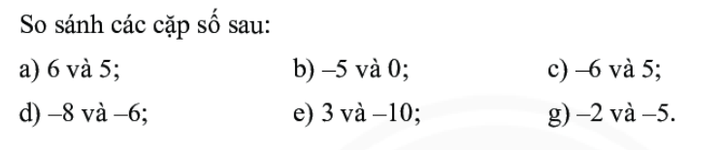
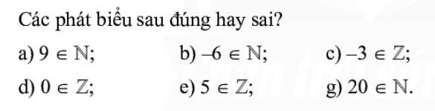
Bài 2 11

Bài 3 11
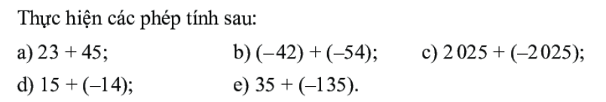

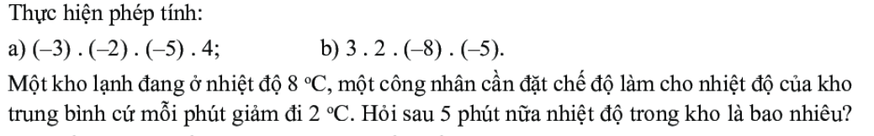
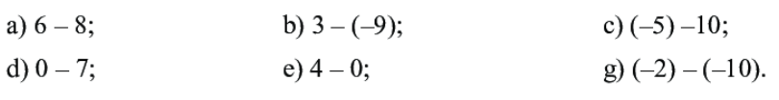
Bài 4 11
Bài 5 11
Bài 6 11
Thực hiện các phép tính sau:

